بداية لدينا واجهين تسجيل الدخول او انشاء حساب

_انشاء حساب للطالب فقط ويجب عليه ادخال الاسم ايميل كلمة سر تاريخ الميلاد السنة الدراسية رقم الموبايل صورة

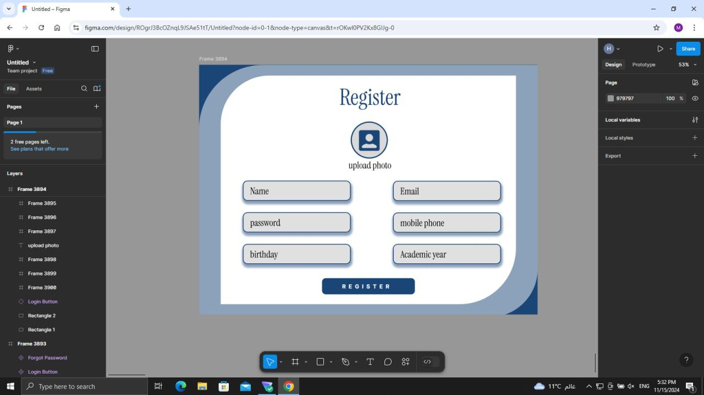

_تسجيل الدخول طالب او ادمن من خلال الايميل و كلمة السر

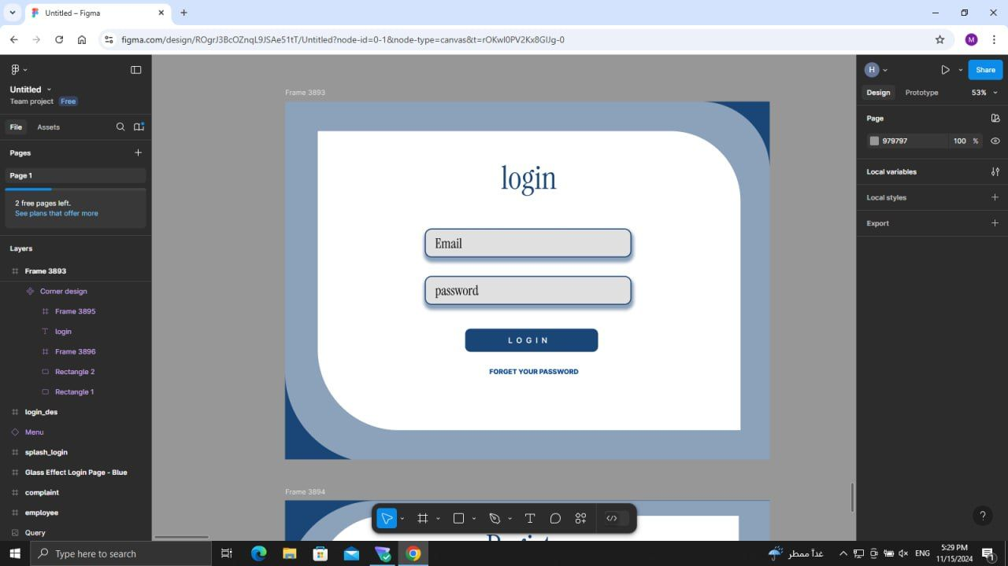

بالإضافة لوجود رابط نسيت كلمة المرور عند النقر عليه يطلب الايميل ثم يطلب ادخال الكود الذي تم ارساله بعدها يطلب إعادة تعيين كلمة المرور

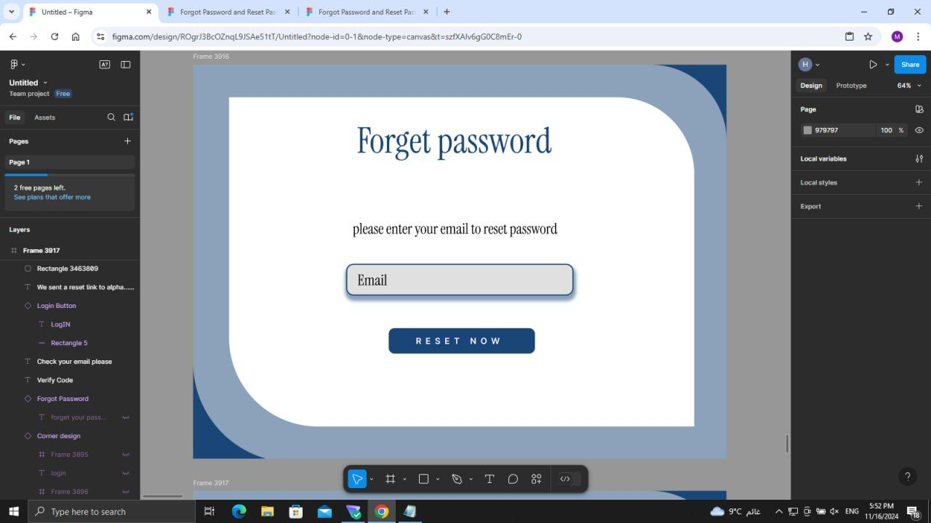

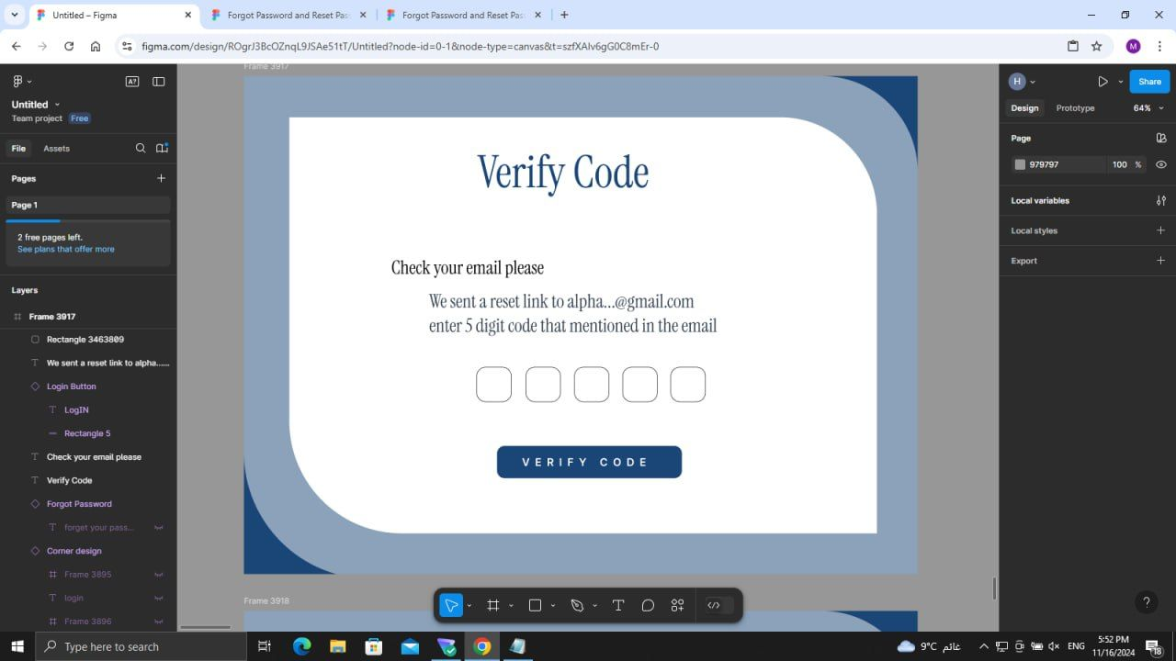

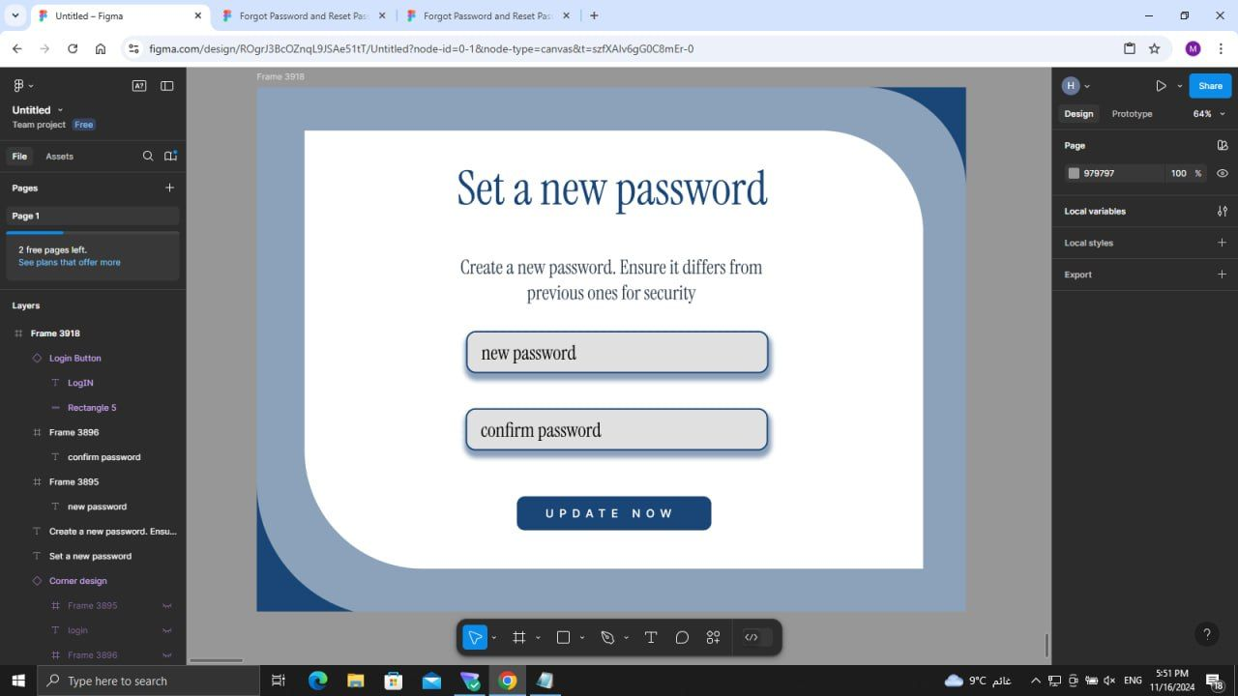

اذا تم الدخول كطالب

*/واجهة الملف الشخصي

سيظهر ملفه الشخصي اسمه ايميله صورته قائمة بالمسائل التي حلها مع حالة المسألة تم قبول الحل من قبل الادمن او لا او في حالة الانتظار +زر تعديل الملف الشخصي و واجهة التعديل

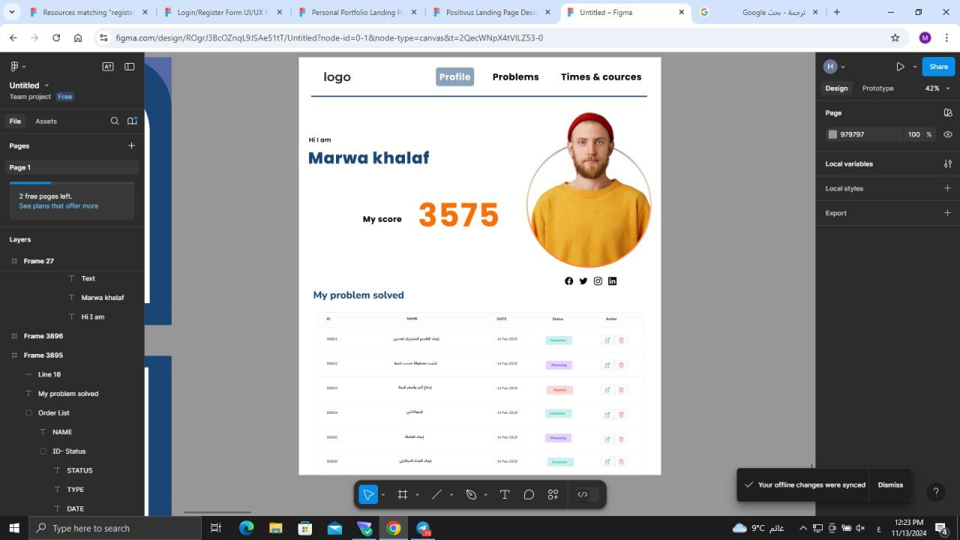

*واجهة لعرض المسائل التدريبية

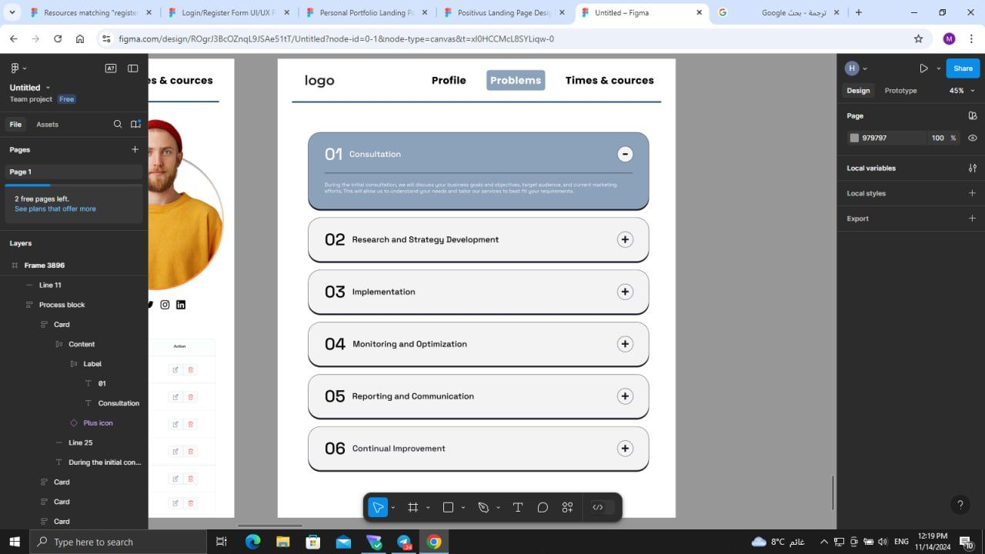

*واجهة لرفع حل المسألة

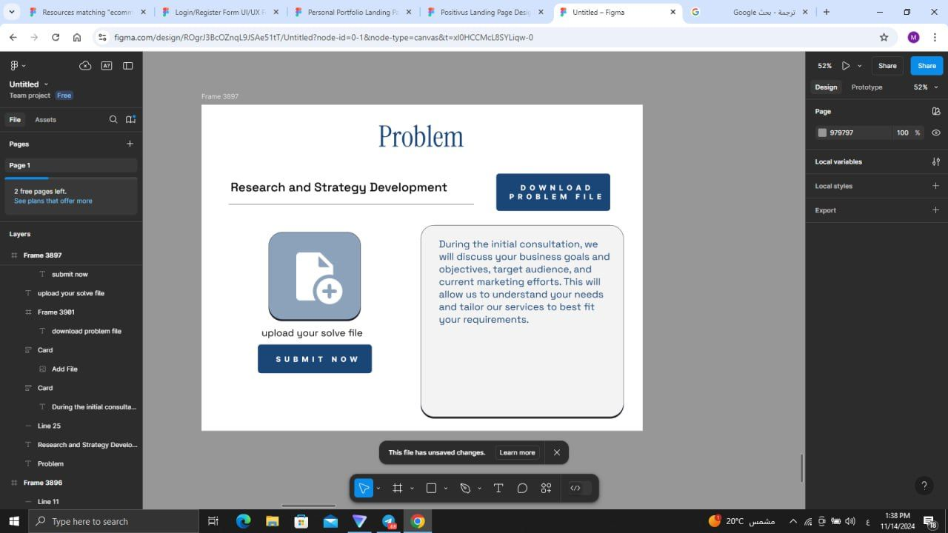

*واجهة مواعيد و مواد

فيها موعد المسابقة مع زر تسجيل عالمسابقة بالإضافة للمواد التي سجل الطالب انه يريد تأجيلها مع حالتها انتظار او تمت الموافقة على التأجيل مع زر إضافة مواد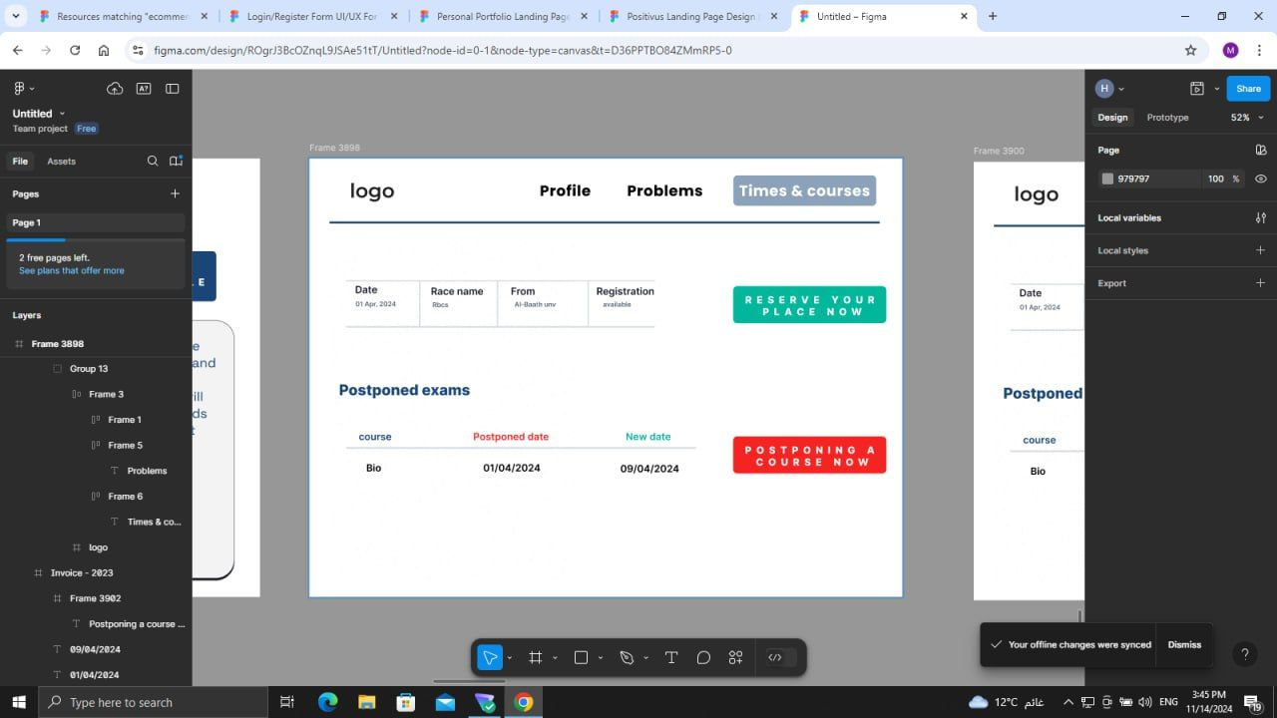

*واجهة تسجيل عالمسابقة من خلال ادخال أسماء الفريق و الكوتش

*واجهة إضافة مواد مراد تأجيلها

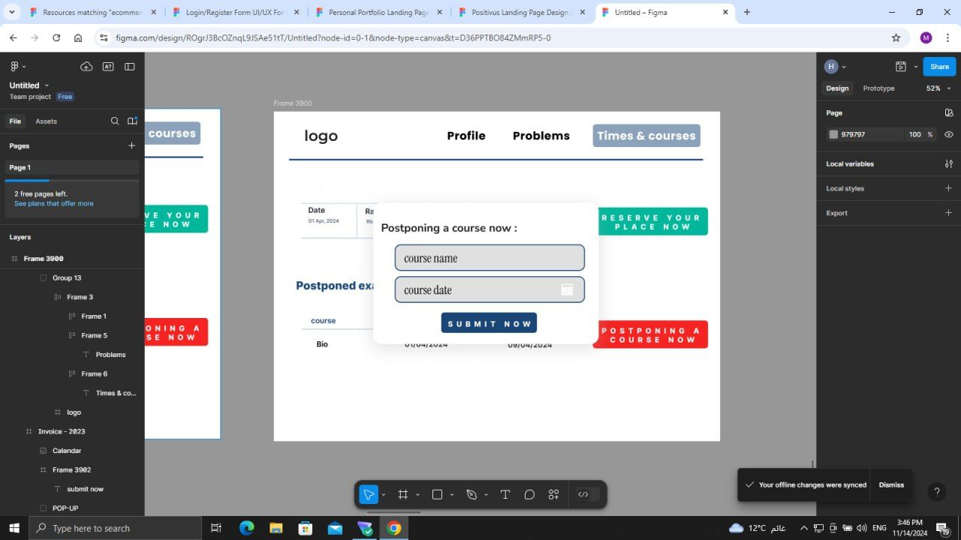

اذا تم الدخول ك ادمن ستظهر الداش بورد المحاور الأساسية فيها

1 الصفحة الرئيسية

_عرض مخطط لعدد الطلاب حسب السنة الدراسية (سنة 1و2و3و4و5 ) مع مخطط لعدد المسائل التي تم حلها حسب الشهر

اجمالي عدد الطلاب – عدد الفرق -عدد المسائل الكلي -عدد المسائل المحلولة بالإضافة لأخر المسائل المحلولة

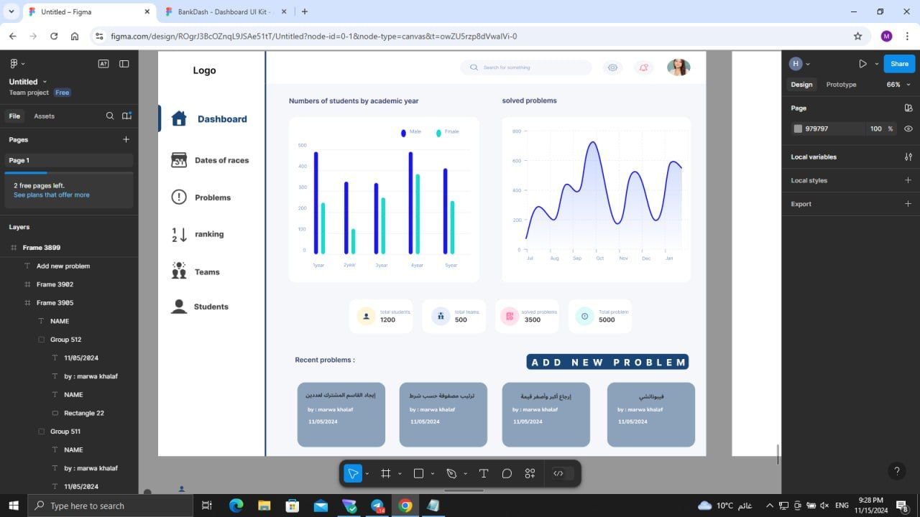

2 مواعيد المسابقات

3 المسائل

عرض المسائل و المسائل المحلولة مع حالتها وإضافة مسألة اسم وصف و ملف

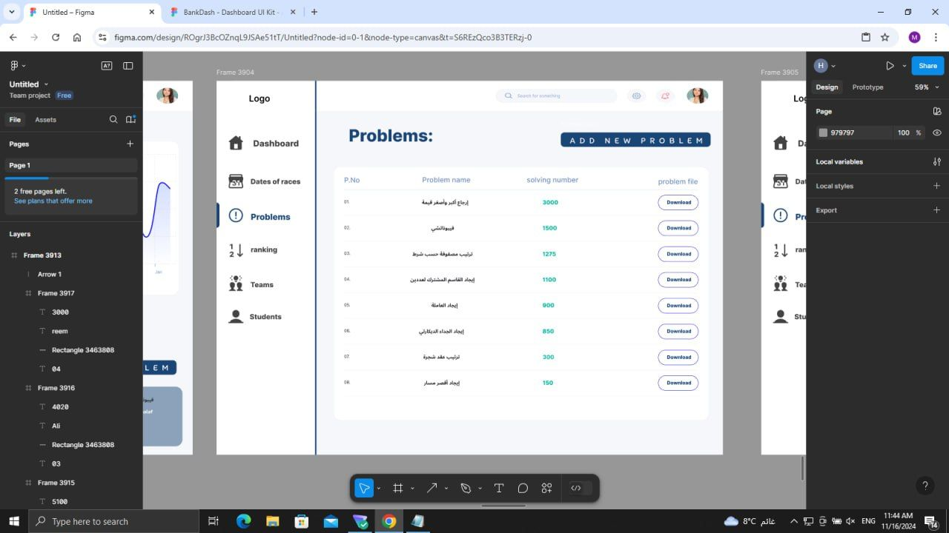

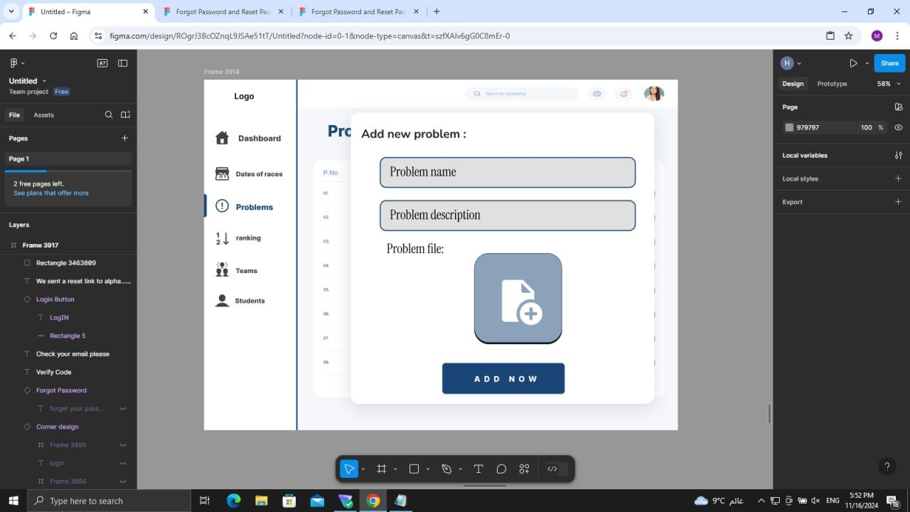

_ الاطلاع على المسائل التي تم حلها و تغيير حالتها لمقبول او مرفوض في حال القبول زيادة نقطة للطالب

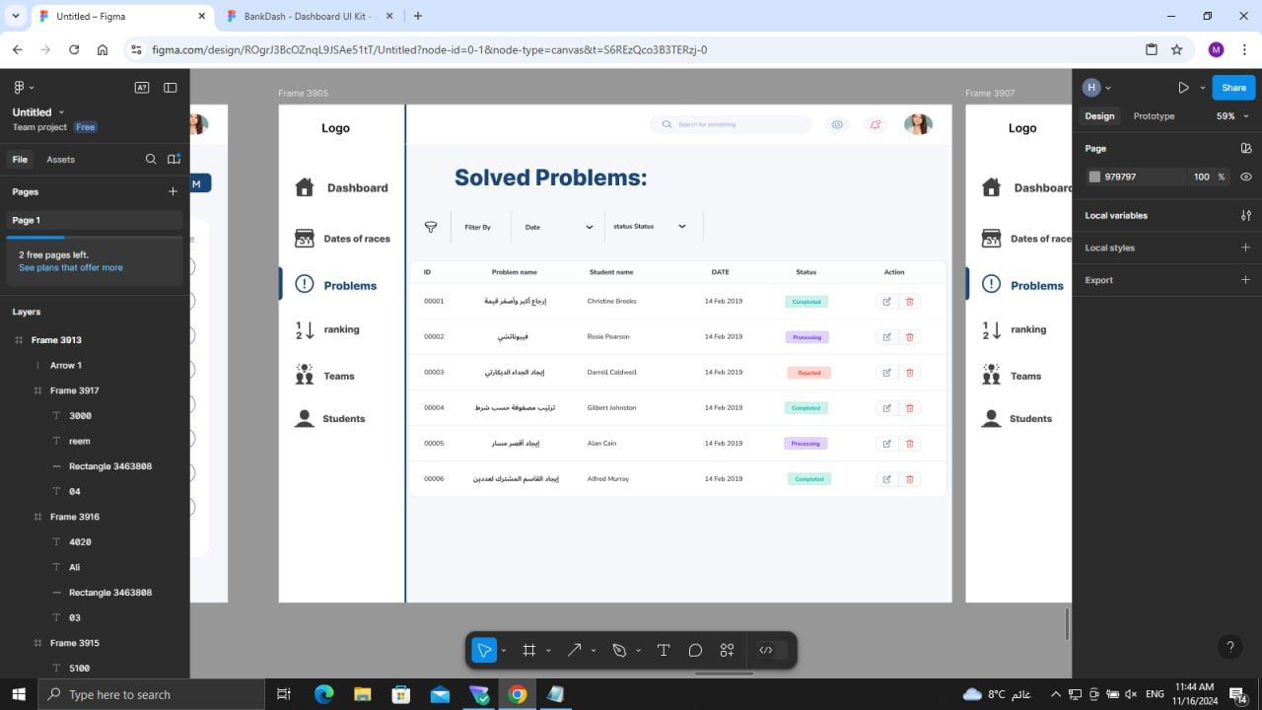

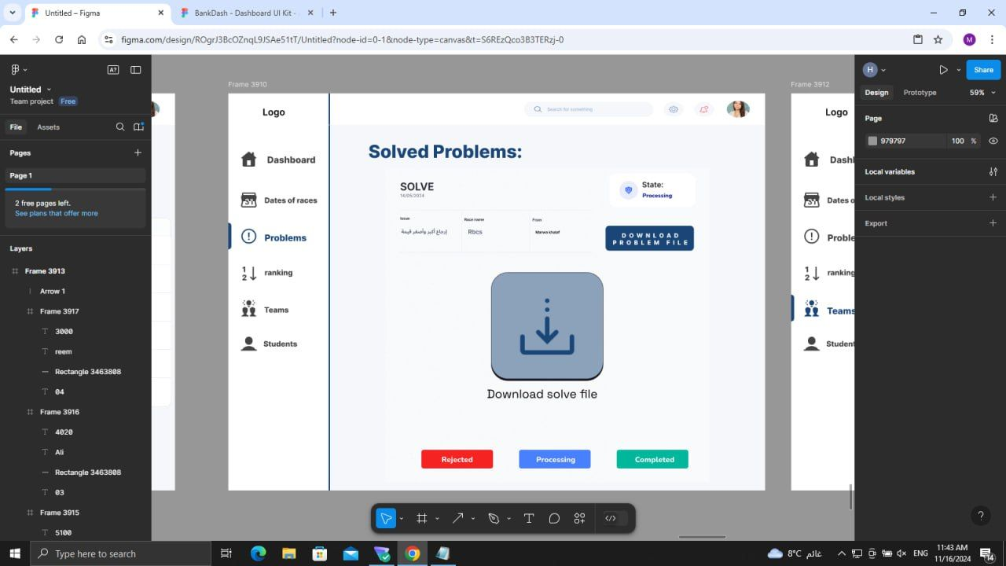

إمكانية فلترة المسائل المحلولة على حسب التاريخ و حسب حالة حل المسألة مقبول مرفوض لم يتم الطلاع عليه بعد

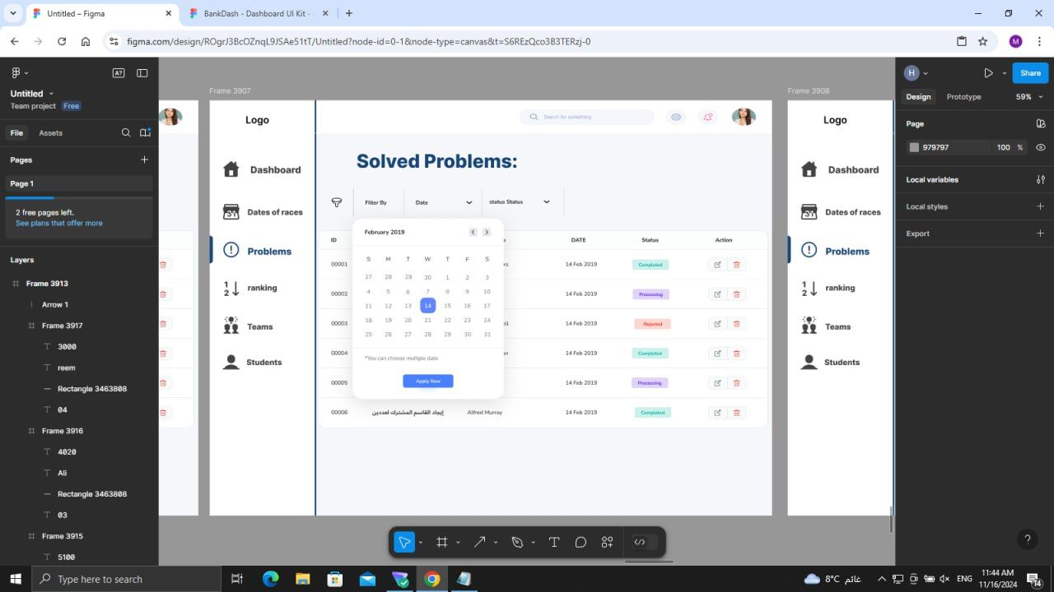

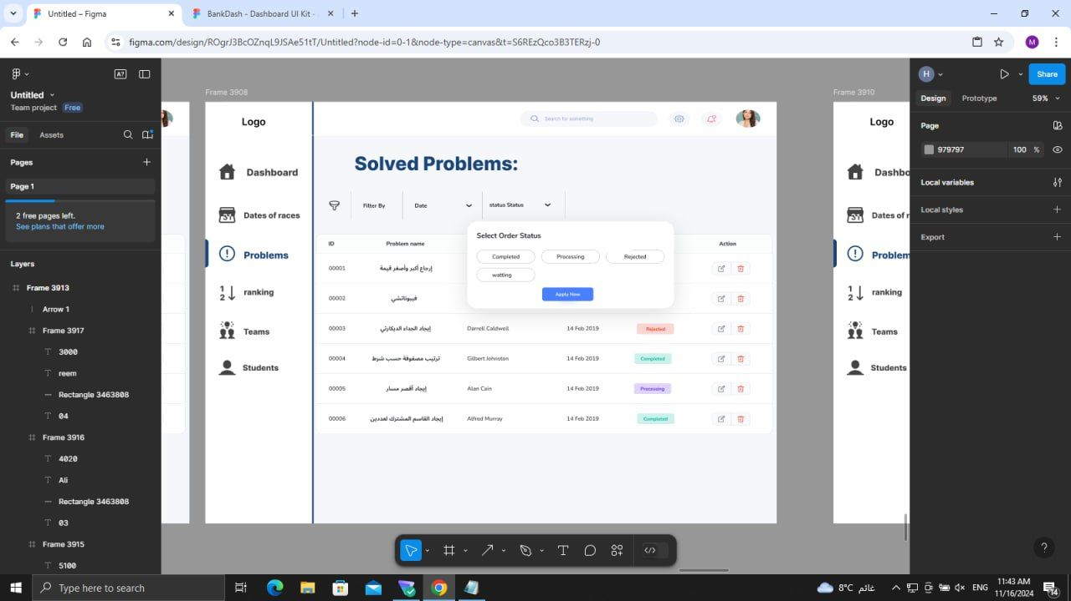

3 التصنيفات

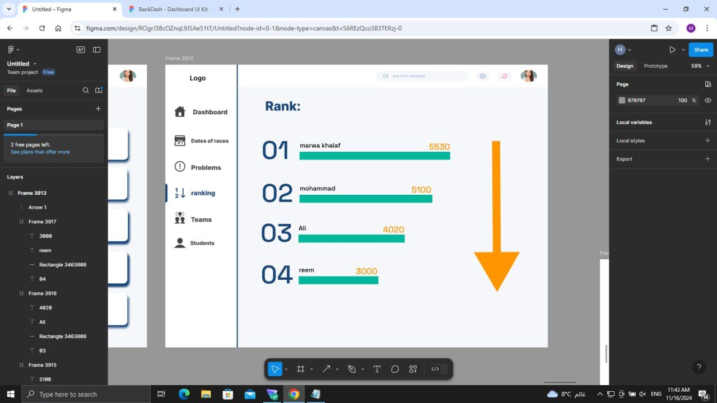

4 الفرق

اسم الفريق اسم الكوتش و باقي أعضاء الفريق و تاريخ انشاء الفريق

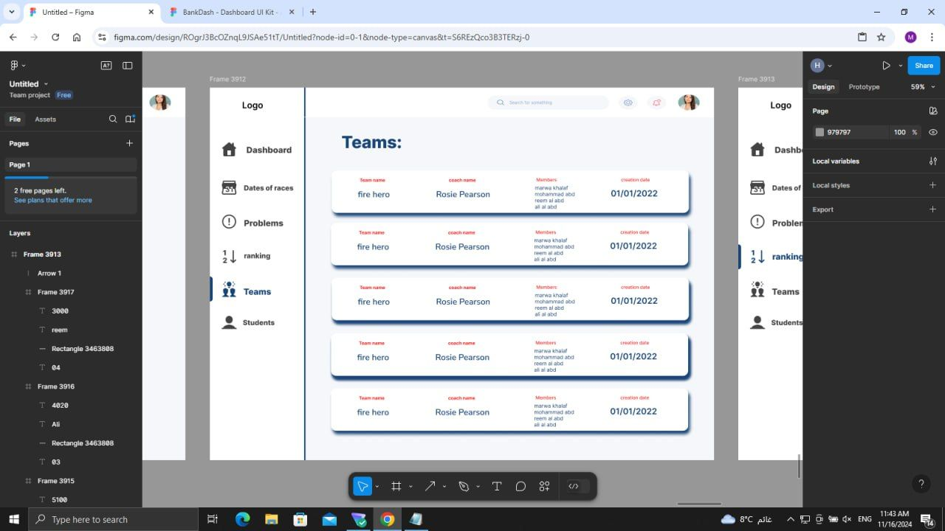

5 الطلاب

_رؤية الطلاب المشاركين بالتدريب و ما هو تقيممهم

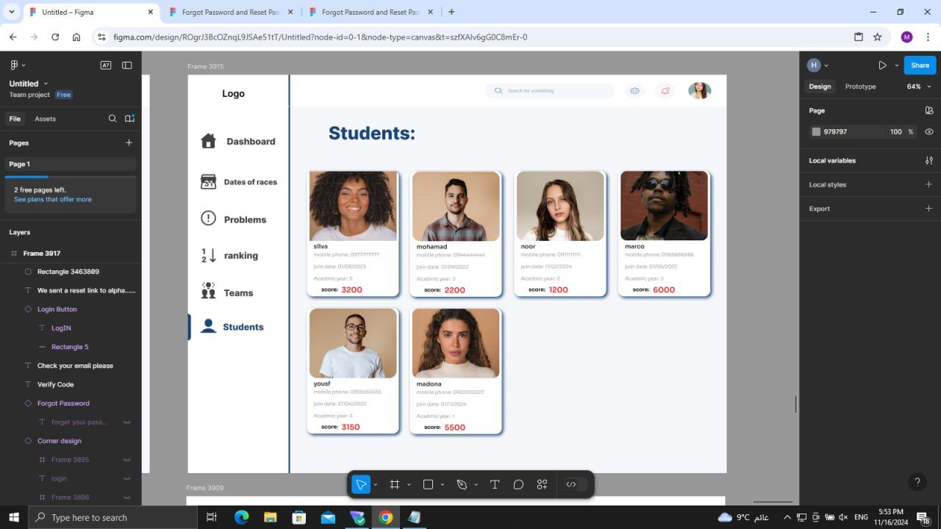

_رؤية المواد المراد تأجليها و تغيير حالتها

_الاطلاع على من هم الادمن الحاليين و إضافة ادمن جديد